## Android课程设计报告

1. **问题描述**
2. **实际问题描述：**

人们日常生活中，每天支出开销比较大，把每天的支持情况写在笔记本上比较麻烦，查阅也是比较麻烦。可以解决当下的年轻人存在的问题，想知道钱花哪儿了？想存钱却总是也存不下钱？每天的转账、消费金额都无从计算？这时候，我们就需要一款app帮助我们记账，管理我们的资金流水金额，控制我们的理性消费，并以图形化的表格把我们每个月的消费支出情况，显示出来。

1. **需求分析：**
   1. 基本需求

记账的基本需求，就是满足我们的消费支出统计，也就是消费流水统计的需求。简单直白的来说，就是我想知道我每天，每个月花了多少钱，这就是用户记账行为最基本也是最核心的一个诉求。

* 1. 进阶需求

当我们有了消费流水记录以后，就希望能够分析自己的消费支出情况，看一下自己每个月的主要消费是什么，有哪些意外的消费支出等。记账的进阶需求，就是满足用户的消费分析，通过统计每日，每月的消费图标分析，了解自己的消费构成。也就是通过消费数据统计功能，清晰地了解自己的消费情况，并通过数据改变自己的消费行为。

1. **开发设计**
2. **系统的功能分析**

1.1分类管理

默认有四大消费类型，如饮食、出行、水电、住房，用户可以根据自己的需求在此基础上添加、删除或者修改相应消费类型。点击每个消费类型都会弹出一个对话框可以供用户更新或者删除消费类型。最少是4个消费类型，小于4个则会提示相对的对话框，并不允许删除。

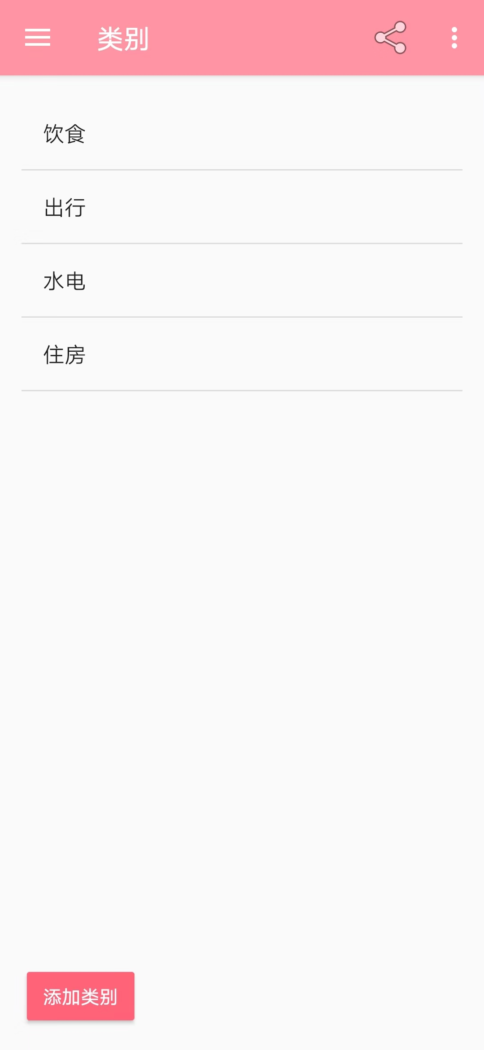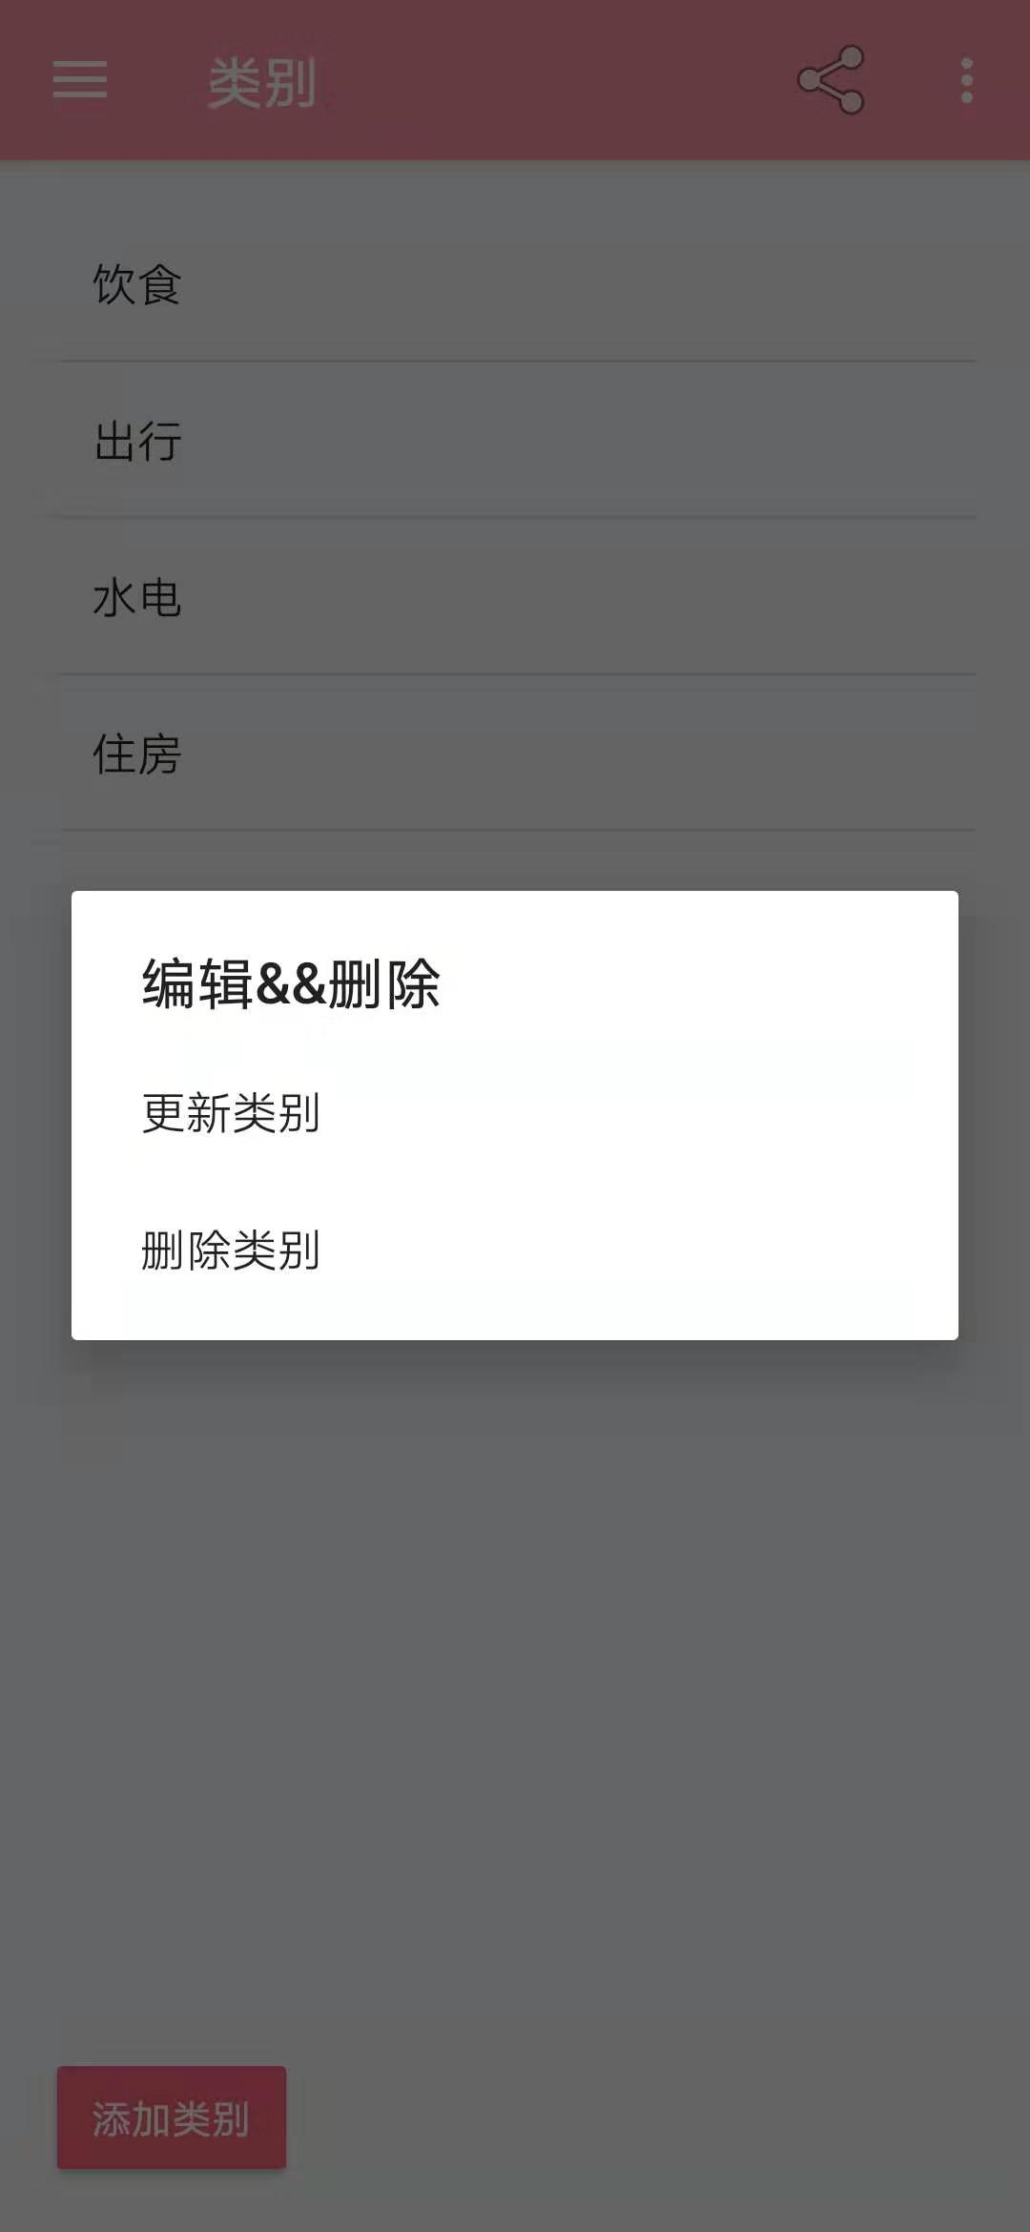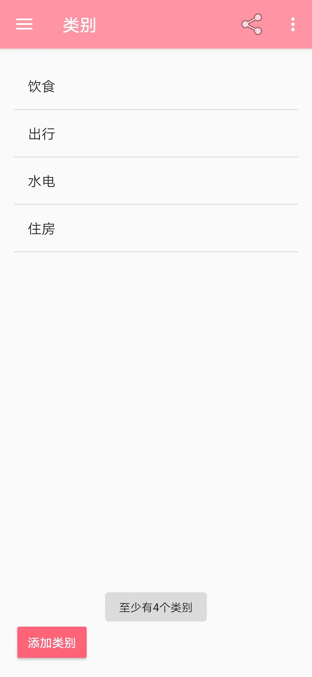

图1.1.1分类管理功能图

点击左下角添加类别按钮，会弹出一个输入框，可以根据自己的需求输入的类型，如果类型已经存在，则提示该类型已经存在，并且不允许添加。如果类型不存在则可以添加。

点击更新操作，会获取当前点击item的值然后回显在弹出的输入框里，提供给用户进行修修改，同时修改之后的类型也不能与现有的消费类型重复，不然不允许更新操作。

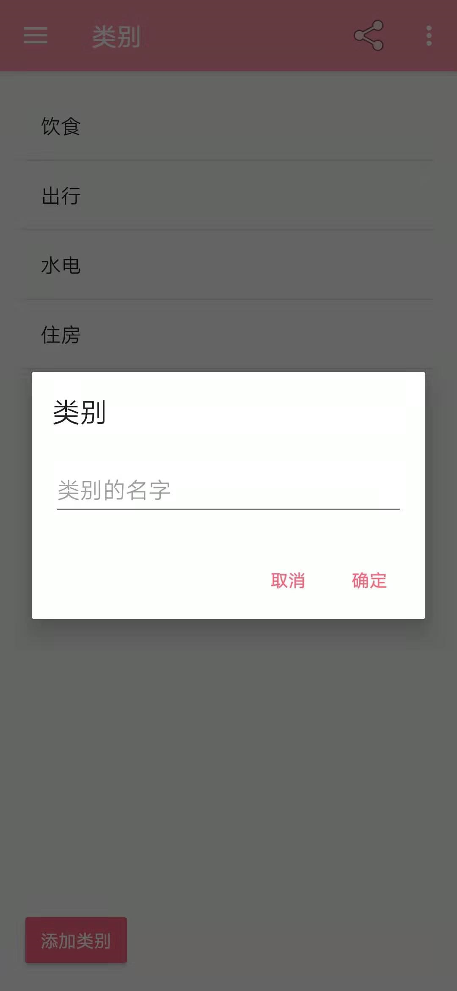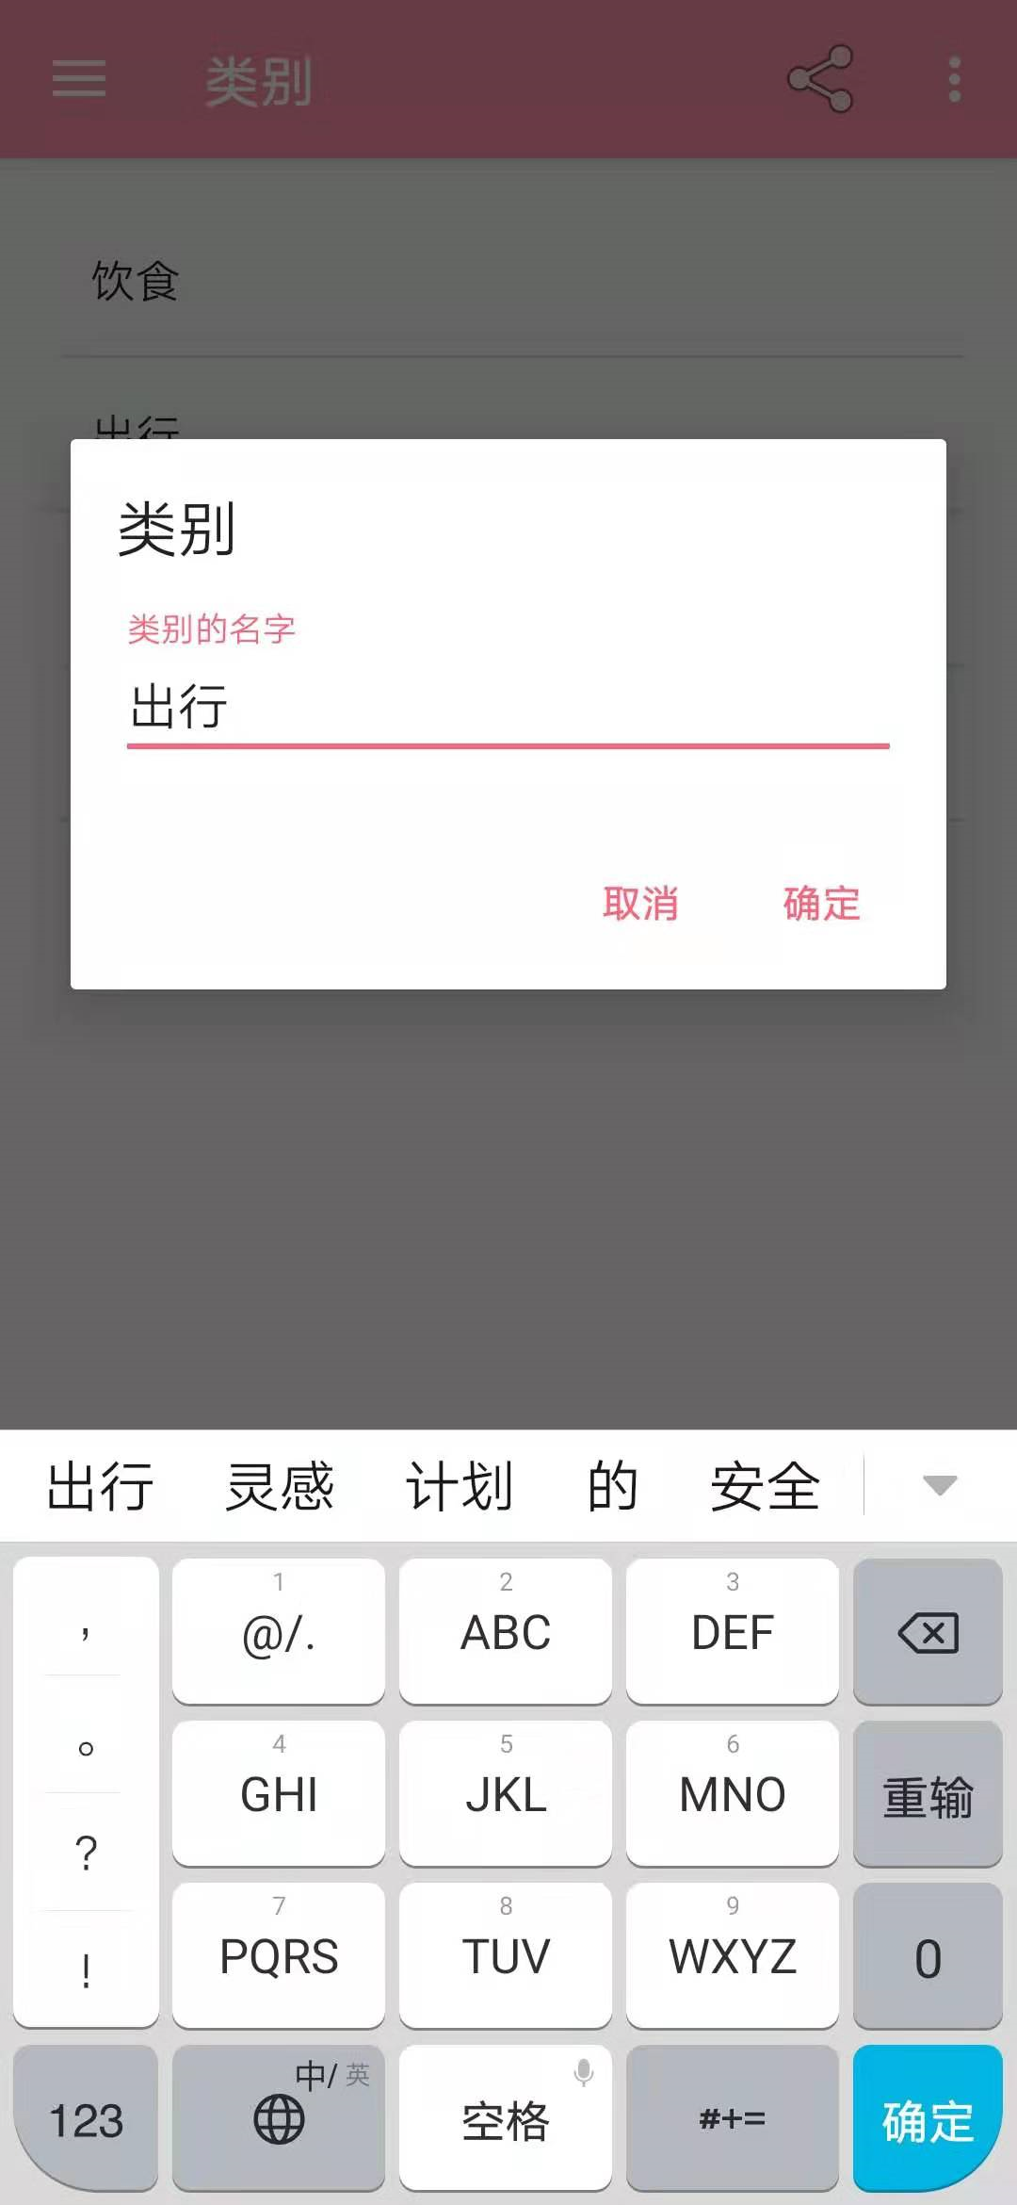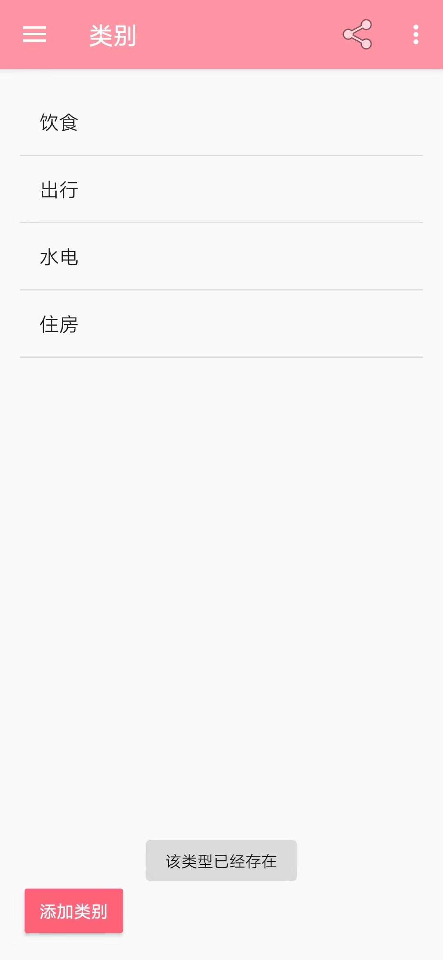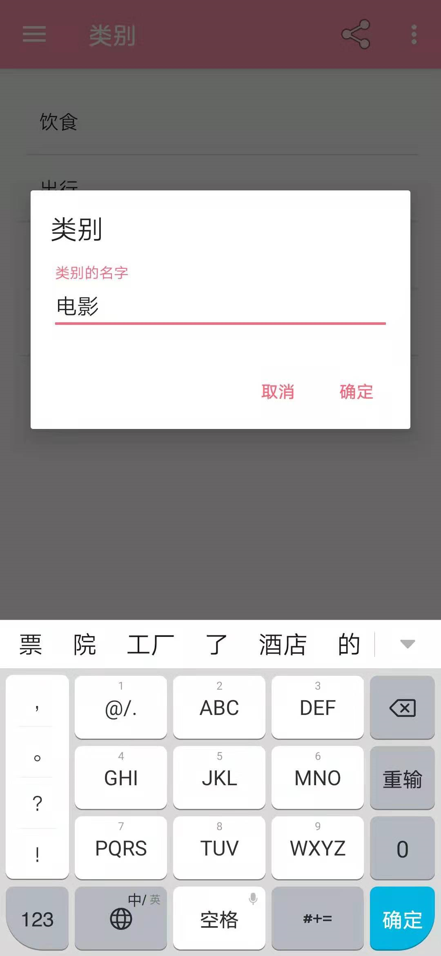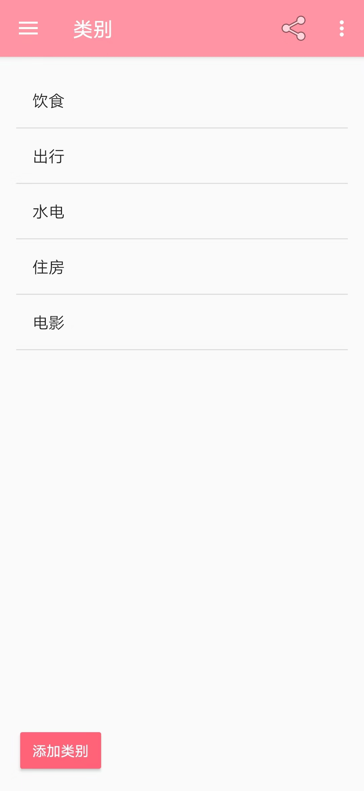

图1.1.2分类管理功能图

1.2账单记录

用户可以选择相应的消费日期，添加对当天消费的描述和支出的金额。在最下面显示当天的总支出。修改完时间后，根据修改的时间重新加载当天的消费记录显示出来。可以通过显示出来的记录进行编辑和删除操作。加载进来之后会显示当天日期的主页上，然后可以通过昨天和明天按钮去修改日期，可以按中间的时间会弹出一个datepickerdialog时间框选择日期。修改日期的同时去显示当天的消费。同时在主页的下面会根据当天的日期去查找当天的所有消费的总开销。点击悬浮按钮会弹出两个输入框和一个下拉框，下拉框中动态加载消费的类型，用户可以根据自己的需要选择相应的消费类型，然后输入对这个消费类型的描述信息，以及金额信息，两个输入框的值都不能为空，否则会显示输入框的值不能为空，且不允许添加支出。悬浮按钮只有在主页的时候才会显示出来，在别的页面上隐藏。

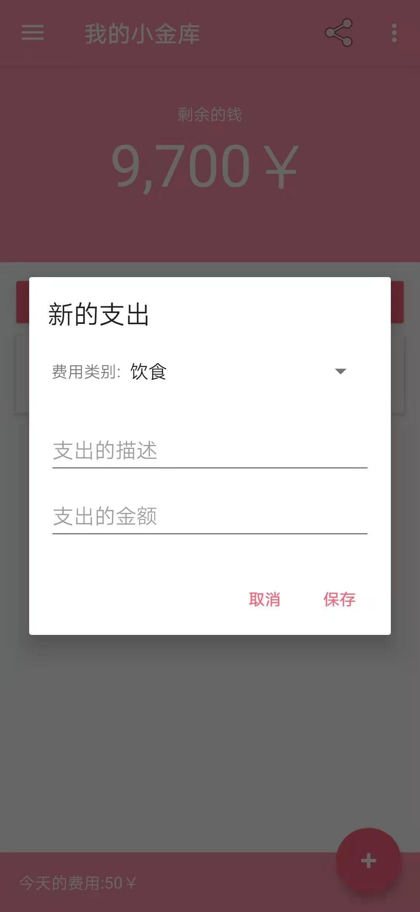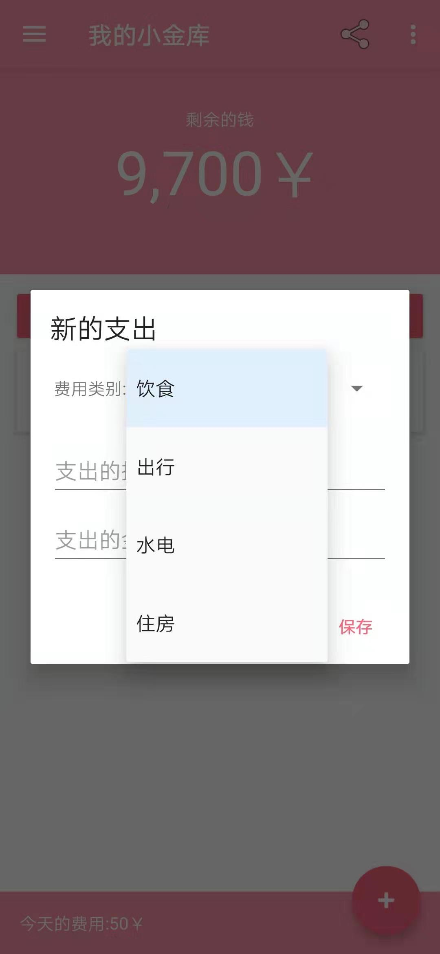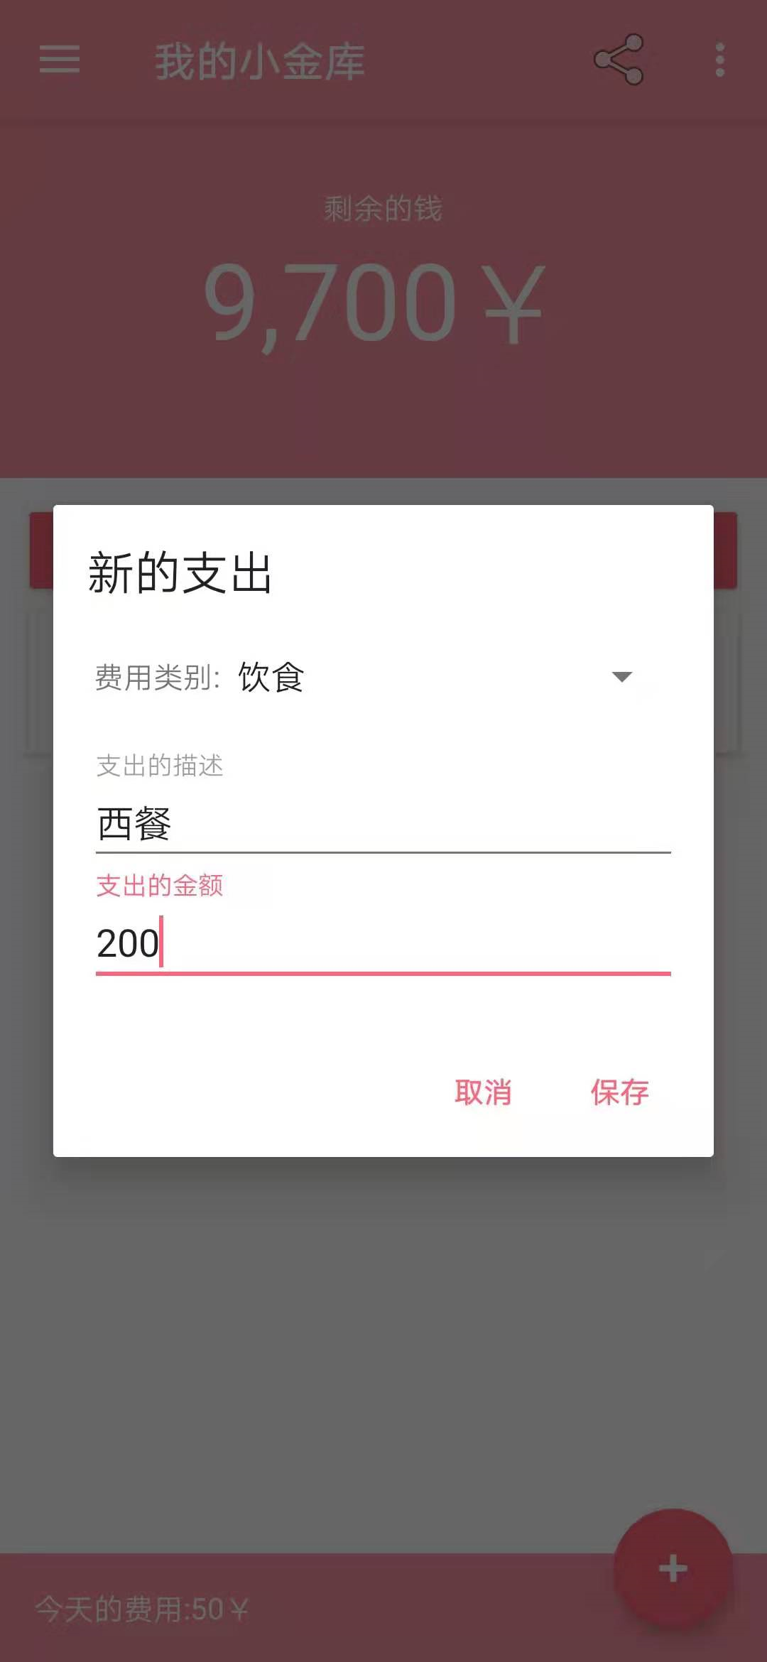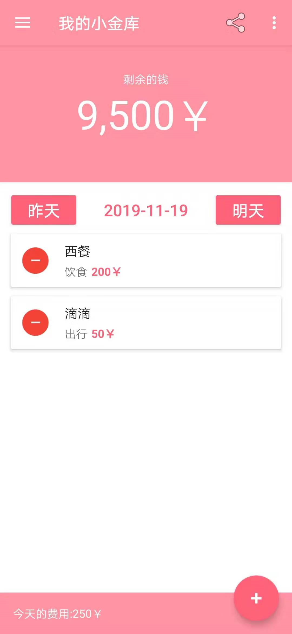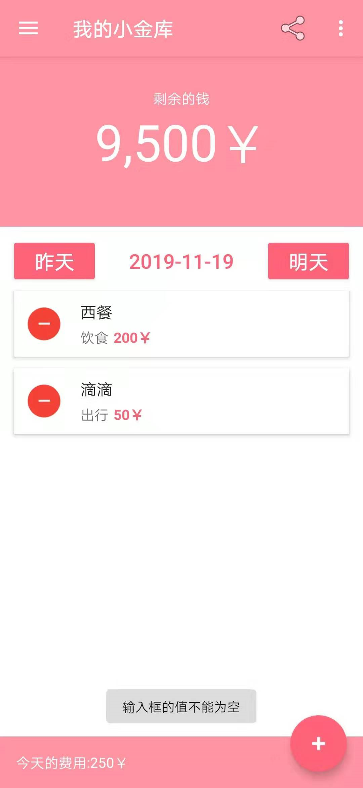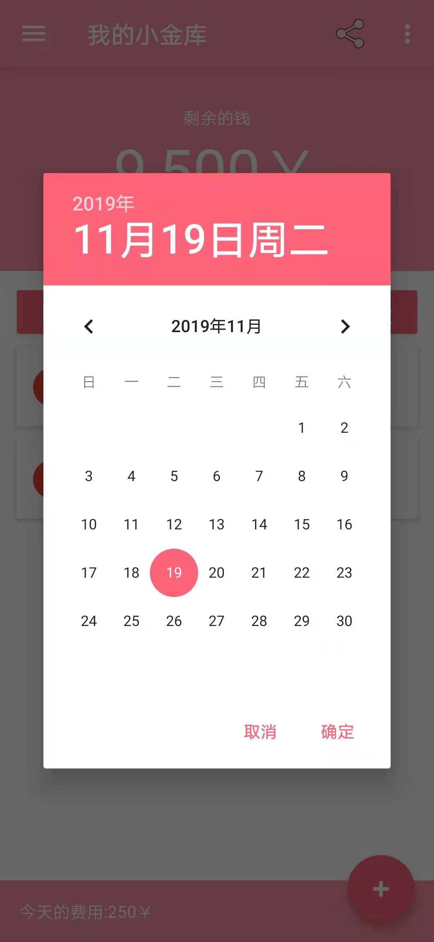

图1.2.1账单记录功能图

主页面通过drwaerlayout布局来设计，再通过navigationview来设置侧边栏菜单。

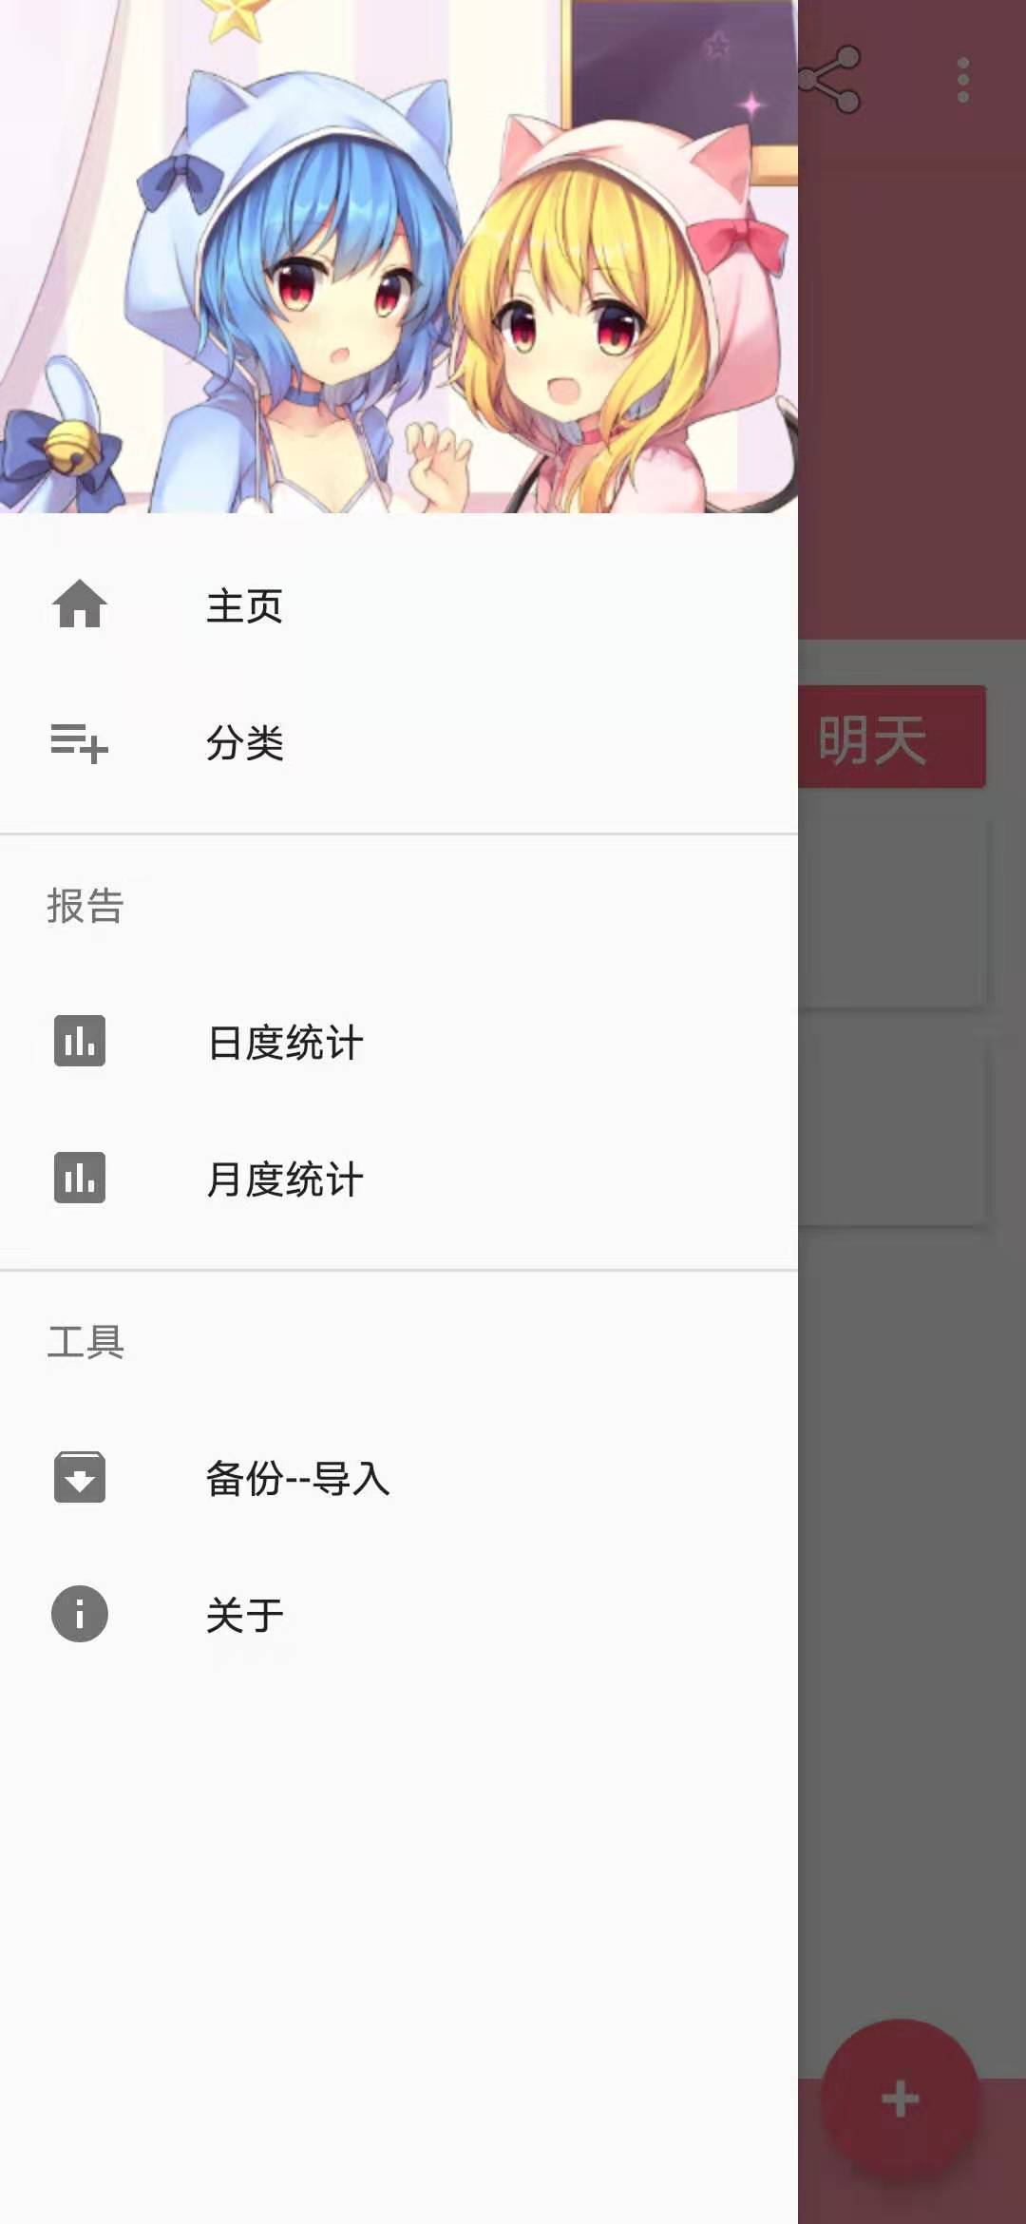

图1.2.2账单记录功能图

1.3重设数据

在主页的右上角有菜单按钮，隐藏了两个功能，一个是设置当前剩余的钱，另外一个是重设所有的数据。当点击设置时，会获取当前剩余的钱的数量，通过一个输入框回显出来，然后用户可以根据自己需求自行修改。如果输入框的值设置为空值，弹出一个提示信息，最后不允许用户更改。输入框的值规定了只能输入数字，其他字符不允许用户输入，当收入正确值之后会立刻更新主页面的数字。

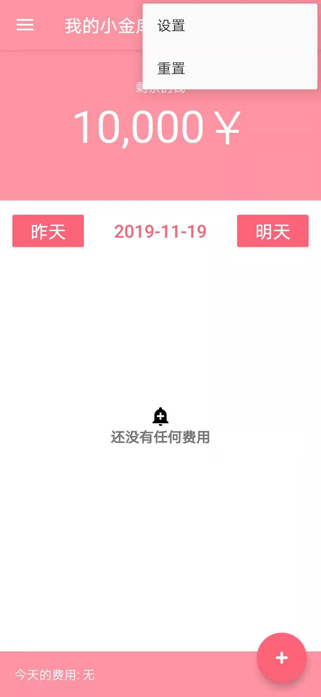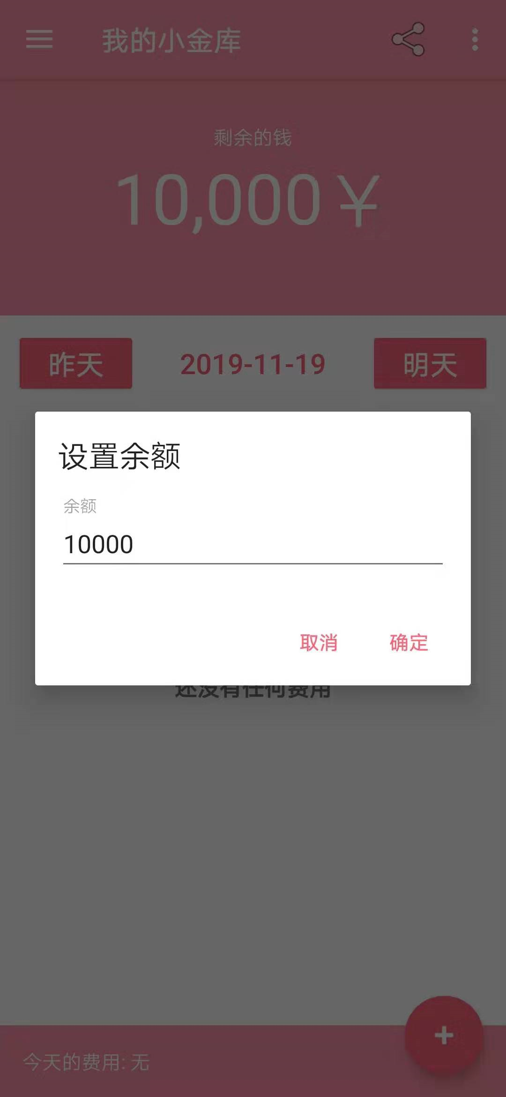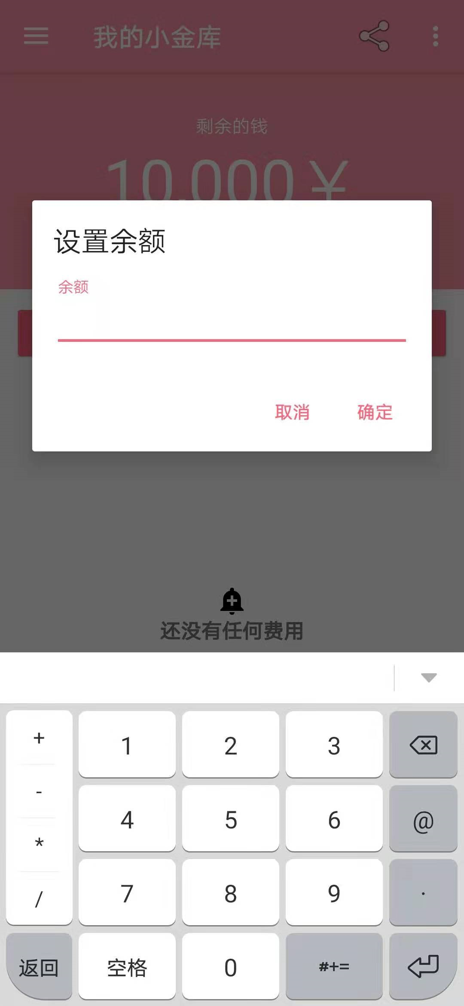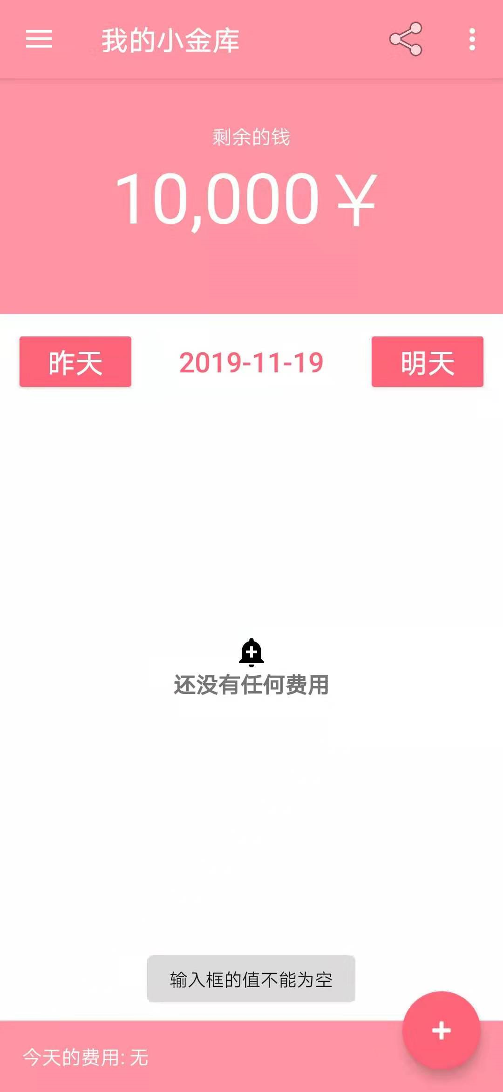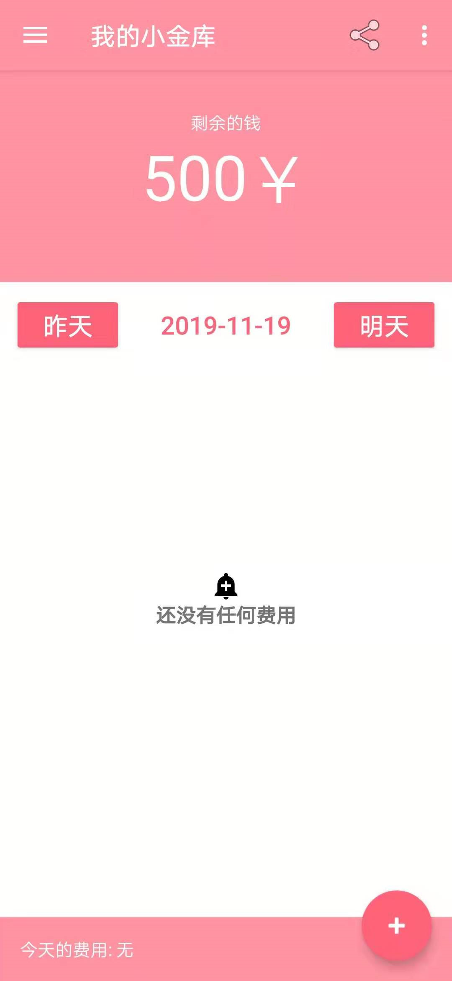

图1.3从设数据功能图

当用户按重设按钮时，通过一个SPManager类记录会首次登陆，然后删除数据库，把当前的活动杀死，强制退出应用。

1.4日度统计

当用户点击进入日度统计时，默认会显示当天所有的消费记录，用户可以选择日期，来查看不同时间下的消费记录，用户也可以选择分类，来查看当天该分类下的消费记录。在界面的左下方也会根据消费记录,显示出当天该分类下的消费总额。如果用户选择的日期及消费分类下没有对应的消费记录会显示“还没有任何费用”，总支出也小时为无。

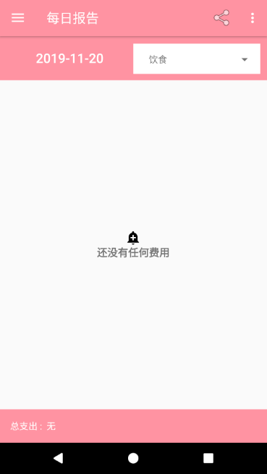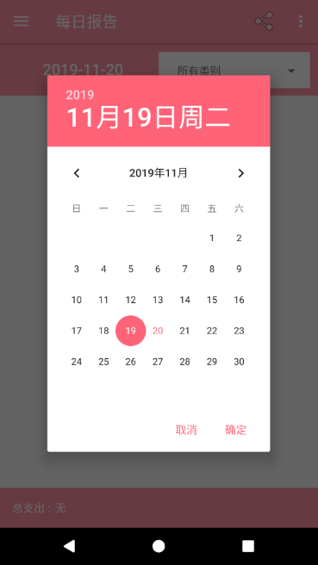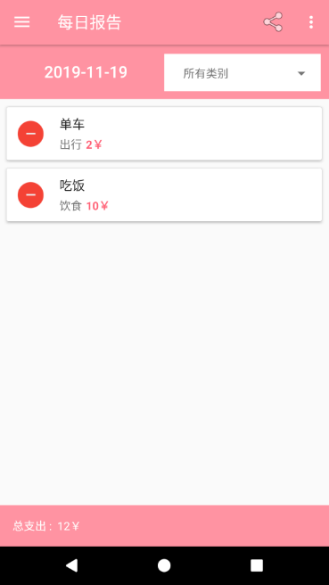 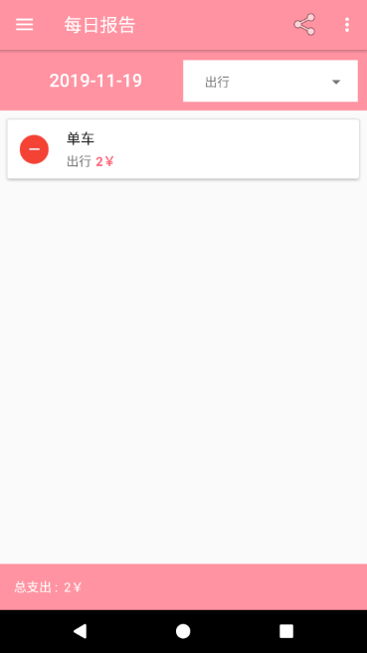

图1.4日度统计功能图

1.5月度统计

用户点击进入月度统计时，会呈现出一个下拉菜单，用户点击下拉菜单，可以选择查看当年每个月份的消费记录统计。当用户选择了一个月份后，会获取该月所有的消费记录并以环形图的形式按消费的分类的笔数展现给用户，在环形图下方，也会以列表的形式显示每种分类的消费支出的笔数，以及总金额。用户可以点击保存将环形图保存到相册，方便分享。用户也可以点击列表，查看当月下该分类的每一笔支出详情。

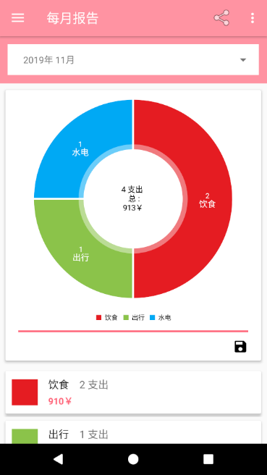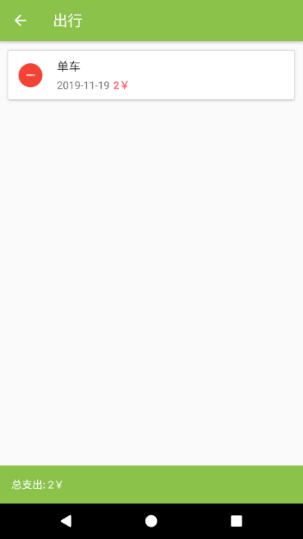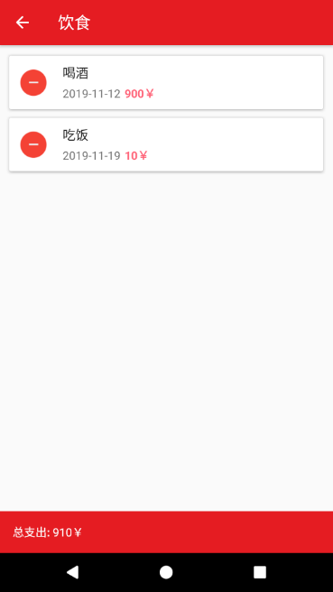

图1.5月度统计功能图

1.6数据备份

由两部分组成，分别为数据导入和备份数据，备份数据首先获取读写权限，由用户允许以后，就可以把当前所有数据的记录保存到SQLite数据库中，数据导入，则是从SQLite数据库中把所有的数据导出来显示在Activity界面中。

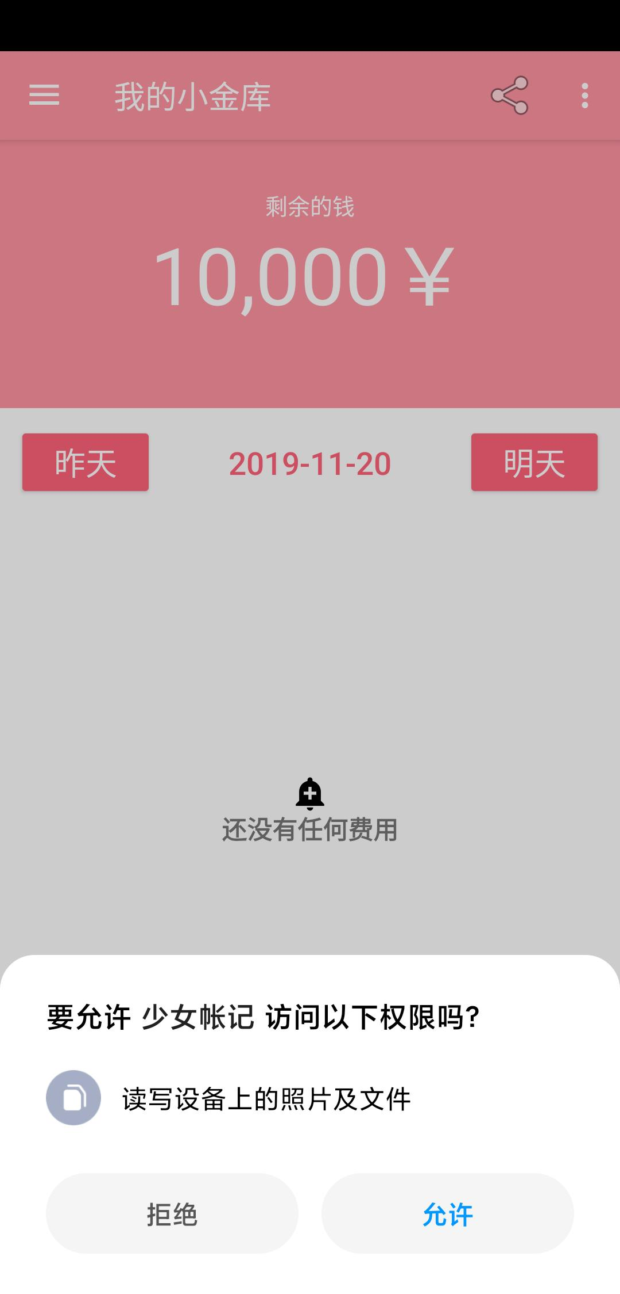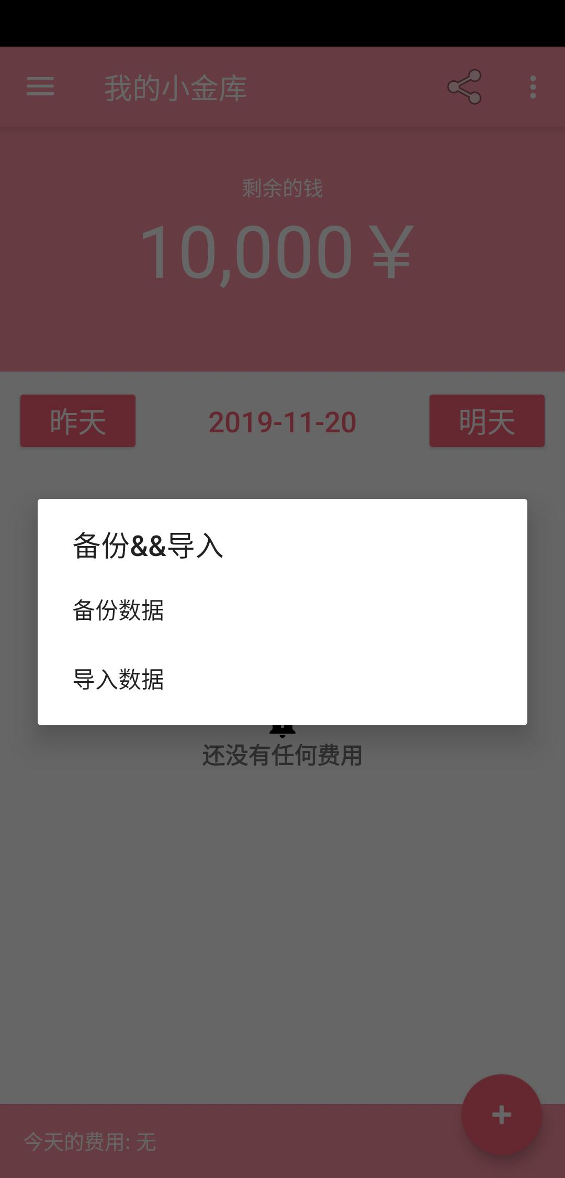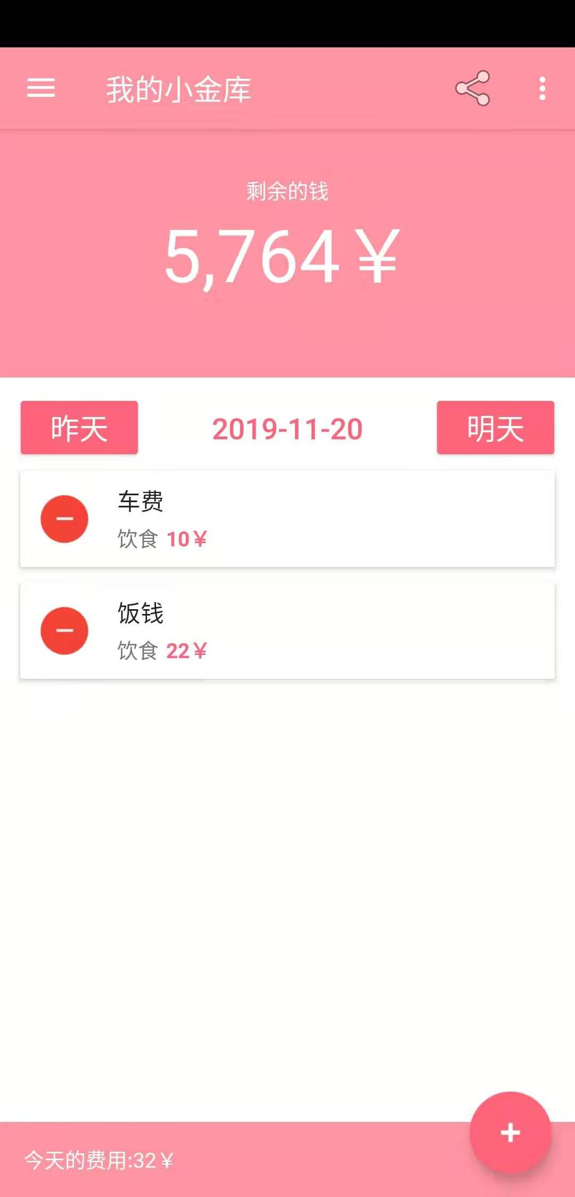

图1.6数据备份功能图

1.7分享

通过分享按钮可以发送少女账记app下载链接给自己的微信或者QQ好友，

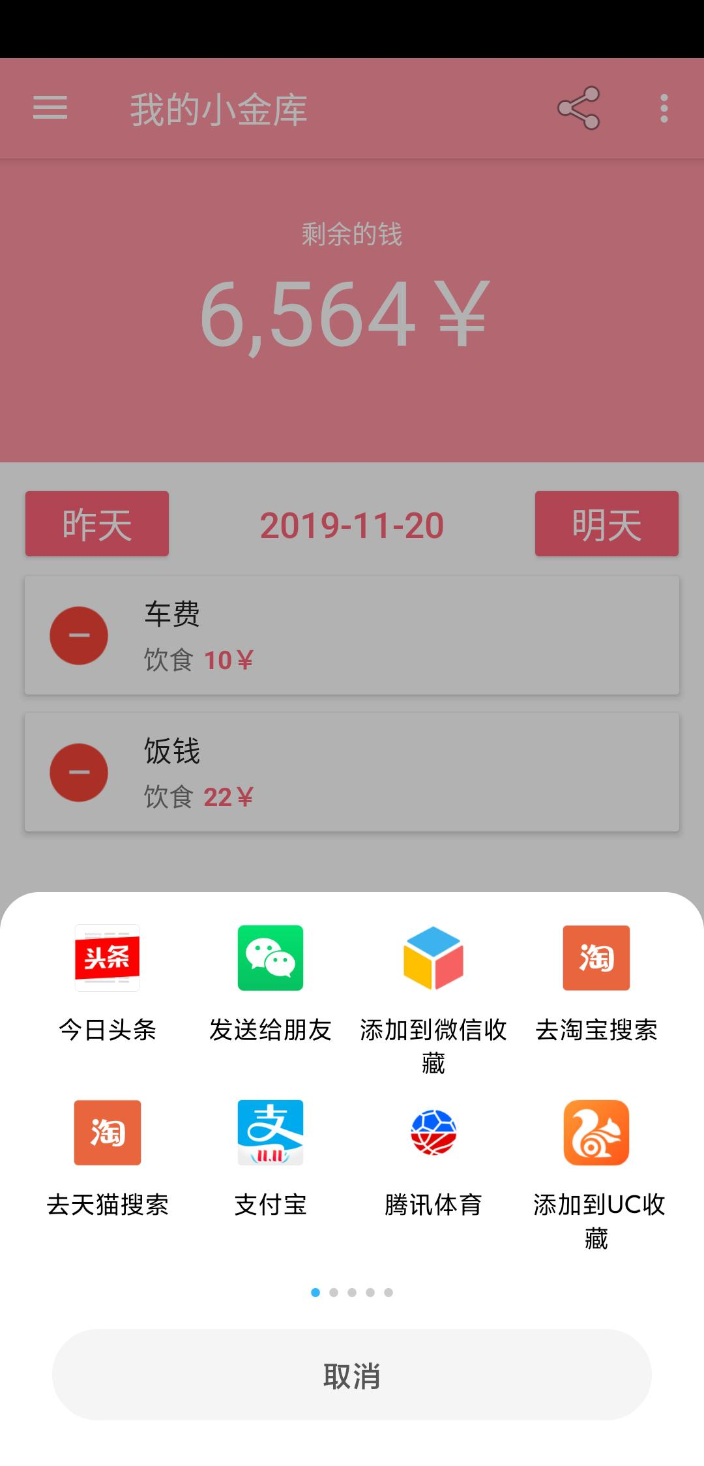

图1.7分享功能图

1.8关于

关于功能主要是显示少女账记app的版权信息，以及app的开发者，

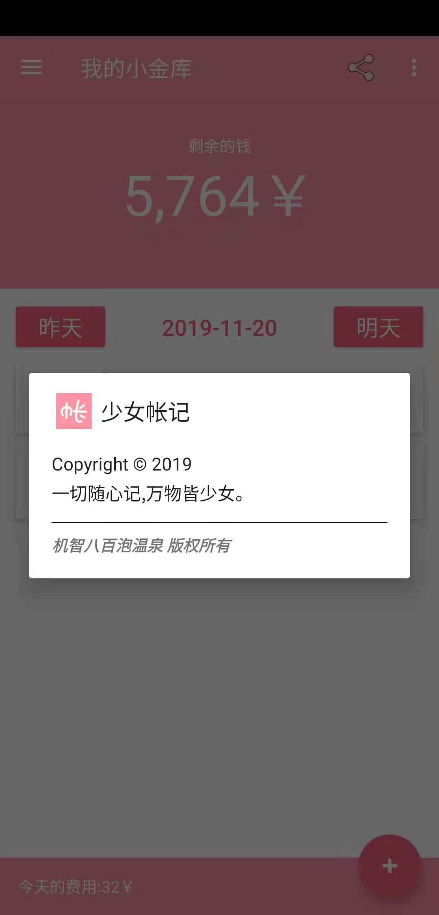

图1.8关于功能图

1. **系统的功能模块设计**

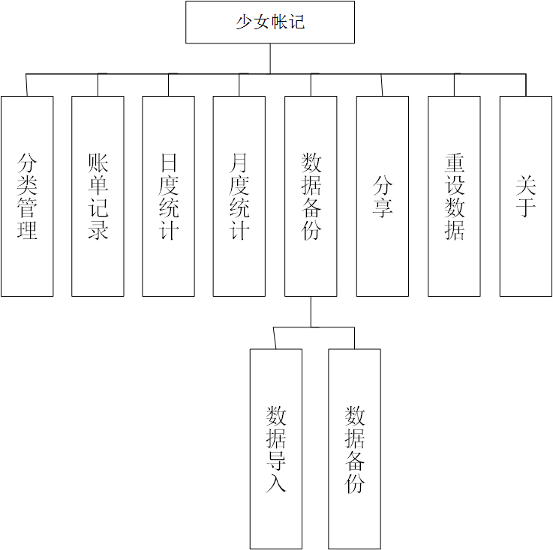

图4少女账记app功能模块图

1. **数据库的设计**

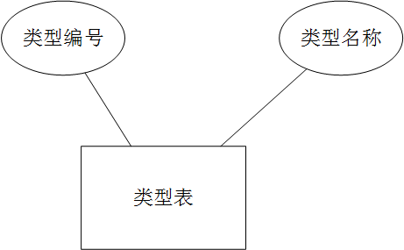

图5-1类型表

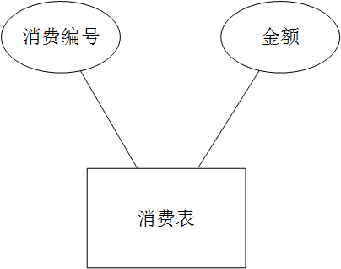

图5-2消费表

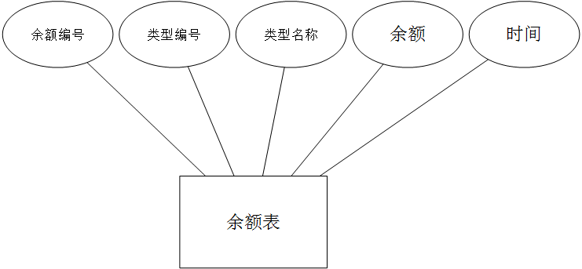

图5-3余额表

5.1数据库表格

1. 类型表(Category)

|  |  |  |  |  |  |
| --- | --- | --- | --- | --- | --- |
| 序号 | 字段名 | 类型 | 是否为空 | 是否为主键 | 说明 |
| 1 | KEY_ID | INTEGER | 否 | 是 | 类型编号 |
| 2 | KEY_DESCRIPTION | TEXT | 否 | 否 | 类型名称 |

1. 消费表(Expense)

|  |  |  |  |  |  |
| --- | --- | --- | --- | --- | --- |
| 序号 | 字段名 | 类型 | 是否为空 | 是否为主键 | 说明 |
| 1 | KEY_ID | INTEGER | 否 | 是 | 消费编号 |
| 2 | KEY_AMOUNT | INTEGER | 否 | 否 | 金额 |

1. 余额表(Remain)

|  |  |  |  |  |  |
| --- | --- | --- | --- | --- | --- |
| 序号 | 字段名 | 类型 | 是否为空 | 是否为主键 | 说明 |
| 1 | KEY_ID | INTEGER | 否 | 是 | 余额编号 |
| 2 | KEY_IDK | INTEGER | 否 | 否 | 类型编号 |
| 3 | KEY_DESCRIPTION | TEXT | 否 | 否 | 类型名称 |
| 4 | KEY_AMOUNT | INTEGER | 否 | 否 | 金额 |
| 5 | KEY_DATE | DATE | 否 | 否 | 时间 |

5.2数据库E-R图

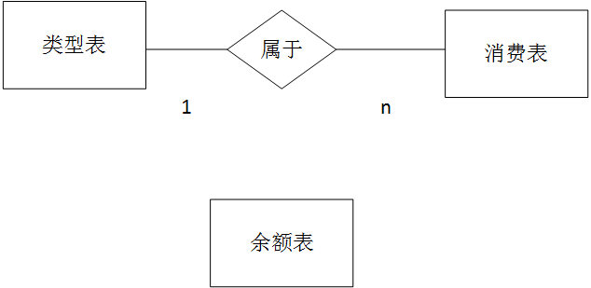

数据库E-R图

**6、成员分工：**

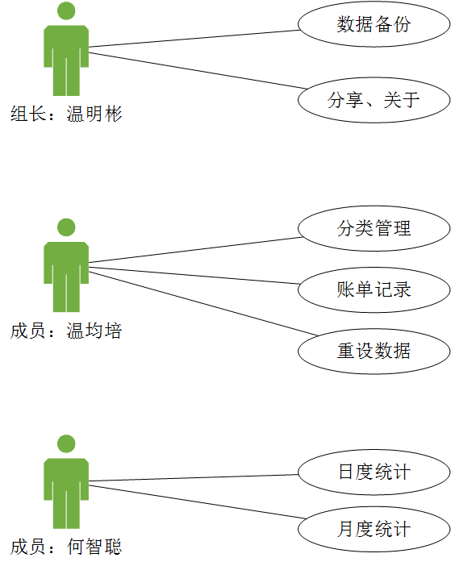

图6成员分工示意图

1. **结论**

在本次课程设计中我们小组从需求分析开始，逐步开发成产品模型，在整个开发的过程中，我们首先获取到用户需求，然后，设计出app概念模型，接着进行任务分解，编写代码，产品成型以后，我们还要进行测试，看是否满足用户需求，存在那些不足的地方。在整个app开发的过程中，我们都一起交流讨论，遇到问题我们会互相交流讨论，在课本中寻找思路，甚至会在网上借鉴别人的解决办法，所以，在整个项目开发的过程中，都离不开团队的协作，我们每个人的建议都是解决问题的关键。在开发的过程中，我们都会遇到成员之间的矛盾的，这时候我们小组的组长，应该处理好小组之间出现的矛盾，带领着小组成员继续工作下去，当我们开发的时候遇到了无法避免的挫折，这时候，我们都感到好无奈，甚至想要放弃，多亏了组长为我们加油，鼓励我们一起度过挫折，我们在开发的过程中，把课本的理论知识和实践相结合起来，运用了所学的知识开发出本次的app。

我们开发的少女账记app，虽然不是很完美，但是功能齐全，可以实现基本的记账功能，一定程度上满足了客户的日常需求，同时也存在着一些不足的地方，没有用户登录功能，也没办法保存用户消费的详细信息，不利于用户查找消费信息。

1. **参考文献**

[1] 盖索林. Android开发入门指南（第二版)[M]. 北京：人民邮电出版社，2012

[2] 靳岩，姚尚朗. Android 入门开发与实践[M]. 北京：人民邮件出版社，2012

[3] 李佐彬. Android开发入门与实战体验[M].北京：机械工业出版社，2010

[4] 伯内特,田俊静,张波等. Android基础教程(第3版)[M].北京：人民邮电出版社

[5] 汪源,刘芳. Android的进程与单线程模型浅析[J]. 仪器仪表用户，2011,(5):30-31

[6] 于志龙，郑名杰等.Android SDK 开发范例大全[M].北京：人民邮电出版社，2012

[7] 邹治军. 3G Android应用程序数据存储的实现方法[J]. 商业文化, 2011,(5):236-236

[8] 傅志红，陈兴璐. 深入浅出Google Android [M]. 北京：人民邮电出版社，2012

[9] 李亮. 基于Android系统的小型店铺辅助管理软件的设计[J]. 企业科技与发展,2011(10):48-50

[10] J.F.DiMarzio. Android a programmer's Guide[M].McGraw.Hill，2012

[11] 韩超，粱泉. Android 系统原理开发要点详解[M]. 北京：电子工业出版社,2010

[12] 邓凡平. 深入理解Android[M]. 北京：电子工业出版社,2010

[13] 杨丰盛. Android应用开发揭秘[M]. 北京：机械工业出版社，2010

[14] Michael J.Young. 轻松搞定XML 林嘉胜译[M]. 2011

[15] 汪永松. Android平台开发之旅[M]. 北京：机械工业出版社，2010

[16] 张恒喜, 史争军. 基于SQLite的Android数据库编程[J]. 电脑编程技巧与维护,2011(21):30-31

[17] 王向辉,张国印等. Android应用程序开发[M]. 北京：清华大学出版社，2010

[18] 张磊. 基于Android平台的应用开发研究[J]. 计算机光盘软件与应用,2011(17)：211-211

[19] 匡冬芳. Android应用商店的机会[J]. IT经理世界,2011(22):60-61

[20] 王水，张晓民. 软件工程素质导论[M].河南：河南科学技术出版社，2011

[21] 李代平. 软件工程（第2版)[M]. 北京：清华大学出版社，2012